Конспект открытой непосредственно-образовательной деятельности в средней группе по теме: «День защитника Отечества».
16.02.2015.
Интеграция образовательных областей: «Познавательное развитие», Речевое развитие», «Физическое развитие», «Социально - коммуникативное развитие».
Задачи:
- Сформировать у детей знания о празднике 23 февраля – День защитника Отечества. («Познавательное развитие»).
- Обобщить представление детей о том, кто такие солдаты, чем они занимаются, как готовятся к службе в армии (бегают, стреляют, прыгают с парашюта, т.е. тренируются). («Познавательное развитие»).
- Закрепить название частей танка: корпус, гусеница, башня, дуло. («Речевое развитие»).
- Учить определять пространственное направление и двигаются в заданном направлении. («Физическое развитие»).
- Закрепить умение находить необходимые предметы и технику для военных профессий. Сформировать представления о том, каким должен быть солдат (сильным, смелым, метким, быстрым и т.д.). ( «Социально - коммуникативное развитие»).
- Учить называть военные профессии, обогащать словарный запас. Закрепить понятие, что мужчина Защитник Отечества. («Познавательное развитие»), («Речевое развитие»).
- Упражнять в образовании существительных множественного числа в родительном падеже. («Речевое развитие»).

- Упражнять в сгибании прямоугольного листа бумаги пополам, совмещая стороны и углы. («Художественно-эстетическое развитие»).
Методы и приемы:
- практические: игровое упражнение «Собери танк», физкультурная минутка.
- наглядные: демонстрация слайдовой презентации.
- словесные: рассказ воспитателя о Российской Армии, вопросы, беседа, уточнение, обобщение, д\и «Каким должен быть солдат»?

Материалы и оборудование: конверт, иллюстрации с изображением солдат разных родовых войск, раскраска «Танк», мяч, карточки с картинками по количеству детей.

Формы организации совместной деятельности.
Двигательная | Физминутка «Полетел наш самолёт».
Игровая | Д\и «Каким должен быть солдат?», «Найди себе пару», «Один много».
Продуктивная | и\у «Собери танк», изготовление поздравительной открытки.
Коммуникативная | Рассказ воспитателя о Российской Армии.

Логика образовательной деятельности
№ | Деятельность педагога | Деятельность воспитанников | Ожидаемые результаты
1. | Сюрпризный момент  Стук в дверь входит почтальон, он приносит письмо.  Читает письмо от Незнайки, который не знает, что за праздник 23 февраля. | Включаются в деятельность. | Формируются знания о празднике 23 февраля – День защитника Отечества.
2. | Просит детей подойти к интерактивной доске.  Рассказ воспитателя о Российской Армии.  Наша страна Россия занимает очень большую территорию, имея наземные, воздушные и морские границы. 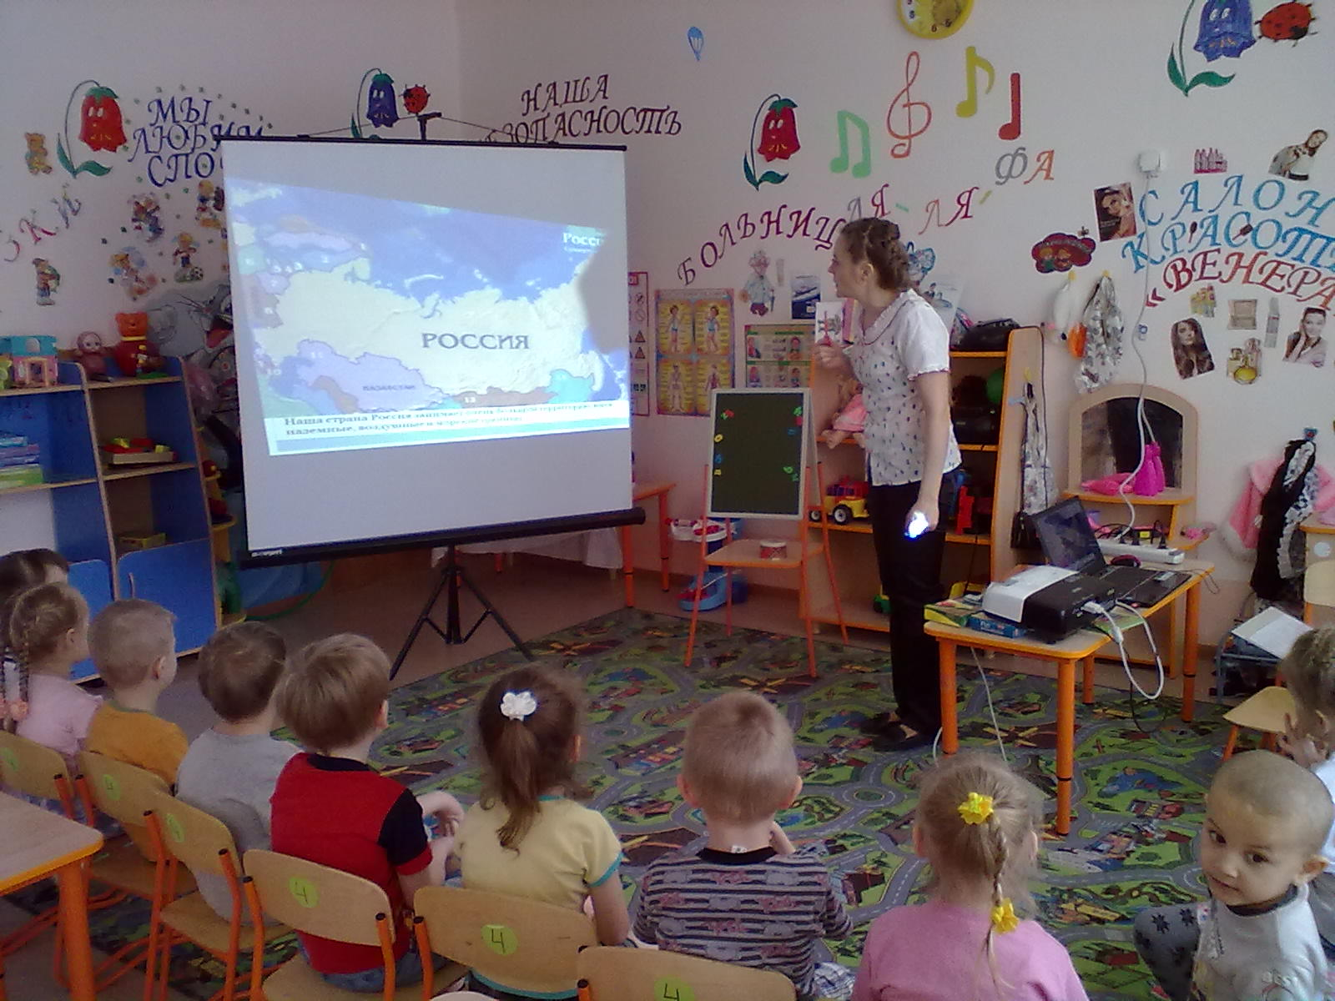  Поэтому в нашей армии разные рода войск, которые охраняют эти границы. Пограничники, ракетчики, пехотинцы, танкисты, охраняют наземные границы.  Пограничники несколько раз в день обходят доверенную им территорию и, если нужно, вступают в бой с нарушителями границы.  Солдаты пехотинцы каждый день занимаются физической подготовкой, тренируются. Чтобы быть всегда готовым дать отпор врагу, каждому солдату необходимо стать сильным, смелым, выносливым.  На службе нашей Родины много разных ракет. Но самые грозные те, которые спрятаны на суше, глубоко под землёй, в бетонных шахтах. Около них несут боевую вахту войны- ракетчики. Ракеты стартуют с земли в считанные минуты могут преодолеть тысячу километров, чтобы попасть точно в цель. Имеются также машины с реактивными установками, их ещё называют зенитками. Такие машины самостоятельно перемещаться в нужное место и оттуда осуществлять запуск ракет по воздушным и наземным целям.  Танкисты несут службу на танках, которые могут одолеть и небольшие речки, и крутые подъёмы.  И\у «Собери танк». | Внимательно смотрят слайдовую презентацию.  Дети выбирают пару идут вместе к столу. | Обобщены представление детей о том, кто такие солдаты, чем они занимаются, как готовятся к службе в армии (бегают, стреляют, прыгают с парашюта, т.е. тренируются).  Закреплено название частей танка: корпус, гусеница, башня, дуло.
 | В особую группу выделены ВДВ. Те, кто служит в этих войсках, физически сильные, спортивные; они проходят специальные тренировки, осваивают правила ближнего боя. Знают особые приёмы, изучают разные виды борьбы. Десантники должны быть выносливыми, ловкими, сильными.  Речевая игра «Сирена». | Произносят звуки иу-иу. | Закреплять правильное произношение гласных звуков.
 | А кто охраняет наши воздушные границы?  Конечно, летчики на военных самолёта и вертолётах. Военные самолёты – небольшие воздушные машины, которыми управляют один или два летчика. Такие машины называют истребителями, разведчиками, бомбардировщиками. На самолётах проводят разведку над вражеской территорией, атакуют самолёт, который нарушил границы государства, или уничтожают наземные и морские вражеские силы с воздуха. Те, кто служит в Военно-воздушных войсках, должны иметь отличное здоровье, смелость, решительность, способность мгновенно оценить обстановку и принять решение.  Физминутка «Полетел наш самолёт».  Руки в стороны - в полёт отправляем самолёт.  Правое крыло вперёд  Левое крыло вперёд.  Один, два, три, четыре. Полетел наш самолёт. | Проговаривают слова, повторяют движения. | Реализована потребность в смене деятельности.  Умеют, определяют пространственное направление и двигаются в заданном направлении.
 | Кто защищает наши морские границы?  Правильно, корабли и подводные лодки.  Все вместе они составляют военно-морской флот. Военных, которые служат на флоте, называют моряками. Сторожевые корабли следят за тем, чтобы корабли чужих стран не пересекали морские границы нашего государства. К военным судам относится авианосец, у которого очень широкая палуба. На палубе находятся военные самолёты и вертолёты, ожидающие приказа на взлёт.  Есть у России подводный флот – атомные подводные лодки. Они поражают суда противника большими снарядами- торпедами. Большую часть времени подводная лодка находится под водой. Задача подводной лодки - незаметно приблизится к военному кораблю противника, и уничтожить его.  Игра «Найди себе пару».  Раздает детям по одной карточке.  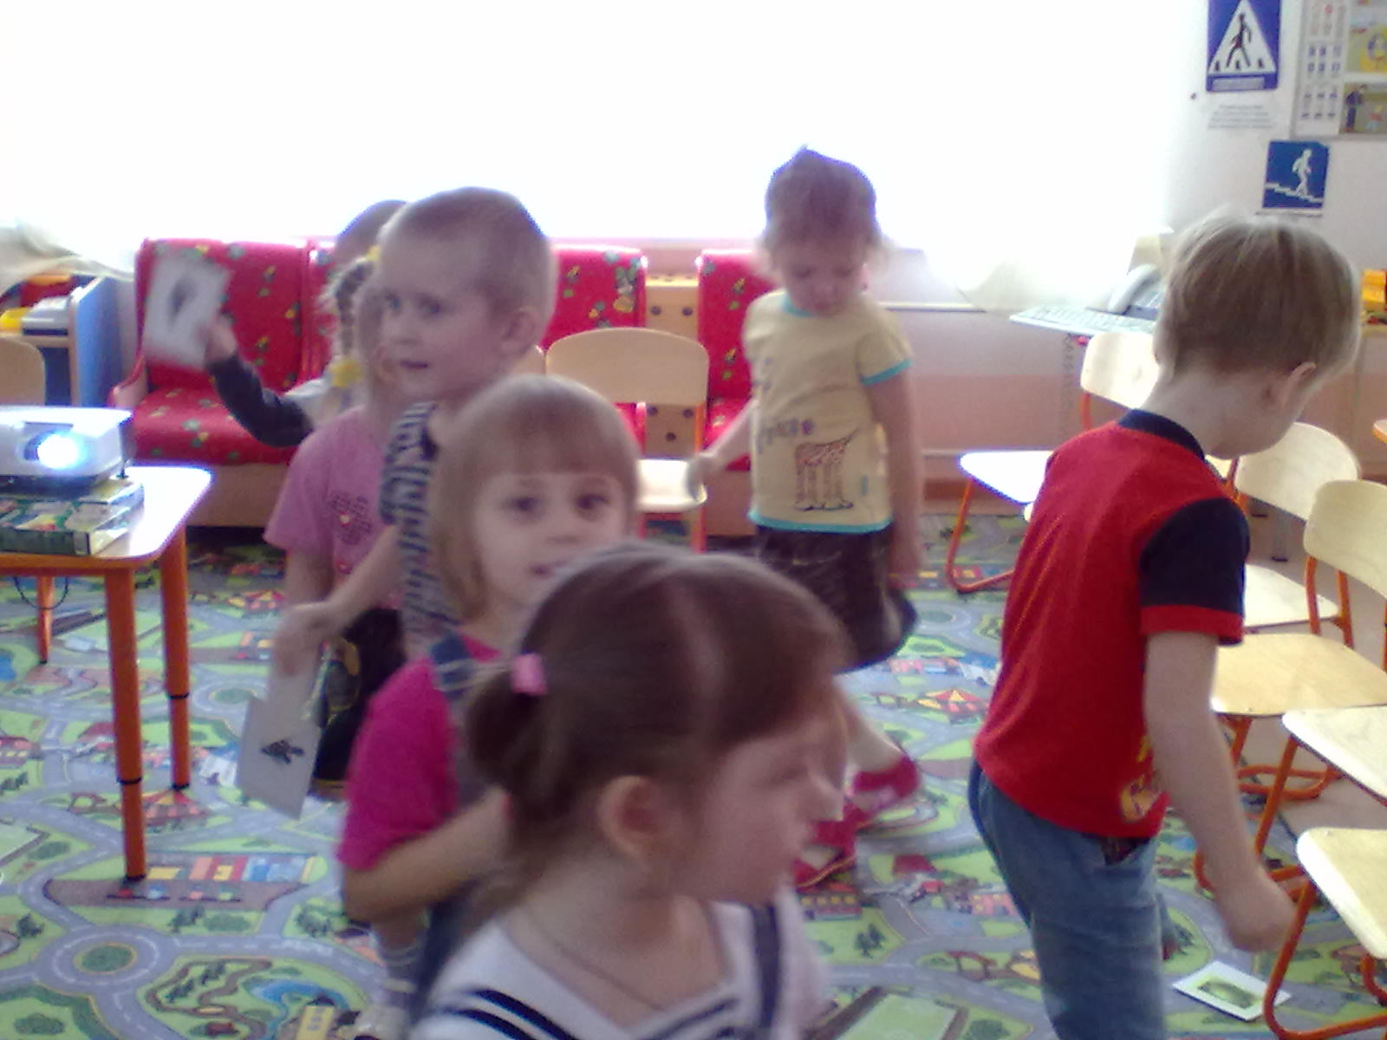  Военная служба и опасна и трудна. Военнослужащие часто рискуют жизнью и здоровьем, защищая мир и покой на земле. Они любят свою родину, свой народ, обладают большими знаниями, здоровьем, силой, готовностью выполнить любой приказ.  Д\и «Каким должен быть солдат». | Дети включаются в игру.  Дети говорят слова характеризующие война. | Интерактивная технология «Парами».  Закреплено умение находить необходимые предметы и технику для военных профессий.  Интерактивная технология «Цепочка».  Сформированы представления о том, каким должен быть солдат (сильным, смелым, метким, быстрым и т.д.).
 | Задаёт вопросы.  -Какого числа празднуют День защитника Отечества?  - Ребята, что значит слово «Отечество»?  - Кто служит в армии?  - Что защищают военно-воздушные силы?  - Что защищают военно-морские силы?  - Что защищают сухопутные войска?  - Кто проводит большую часть времени под водой?  23 февраля – День защитника Отечества. В этот день чувствуют всех тех, кто защищал свою Родину в трудные годы, кто сегодня стоит на страже мира. В армии служили ваши родные. И наши мальчики, когда станут взрослыми, пойдут служить.  Д\и «Один много» | Дети внимательно слушают и отвечают на вопросы воспитателя.  Дети, передают мяч по кругу, отвечают на вопросы. | Сформировано умение называть военные профессии, активизация словаря.  Закреплено понятие, что мужчина Защитник Отечества.  Интерактивная технология «Хоровод». Образуют существительные множественного числа в родительном падеже.
 | Предлагает детям сделать для Незнайки поздравительную открытку «День защитника Отечества».  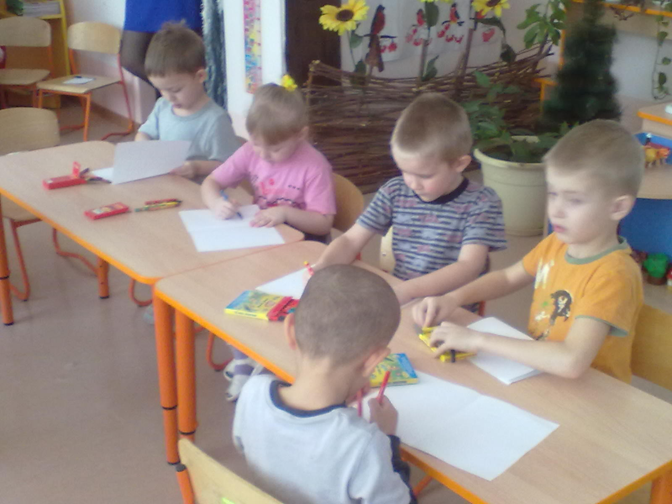 | Дети складывают лист бумаги пополам и соединяют сложенные листы в книжечку. | Упражняются в сгибании прямоугольного листа бумаги пополам, совмещая стороны и углы.
3. | Подводит итог:  -Чем мы сегодня занимались?  -Что вам понравилось больше всего?  Поздравляю мальчиков с наступающим праздником, так как они будущие воины. | Дети внимательно слушают и отвечают на вопросы воспитателя. | Закреплены знания о всенародном празднике.

Итоговое мероприятие: «В здоровом теле здоровый дух».

